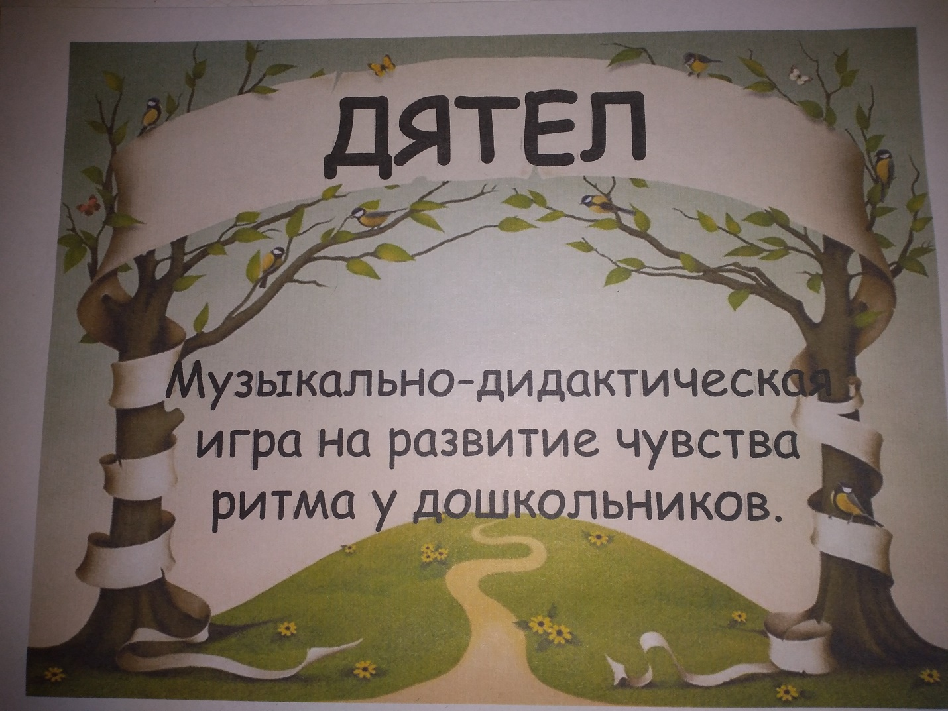

Музыкальная дидактическая игра

«Дятел»

Цель: Формирование у детей способности к

воспроизведению заданного ритмического рисунка.

Материалы:

Карточки с заданным ритмическим рисунком.

Ход игры: Детям предложить загадку:

Кто в лесу в мороз и в жару

Долбит сук, срывает кору?

Клювом - тук! Сгинет жук!

Деревьям вокруг он лучший друг!

Дети исполняют песню: “Дятел”

На опушке слышен стук, молоточком тук да тук.

Дятел что - то мастерит и по- своему стучит.

Педагог играет на барабане ритмический рисунок.

Дети повторяют.